SP-A-14

MODELOS

Se anexan los modelos de formato para la tesis.
El título de la tesis debe coincidir con el sometido en el momento de solicitar el Jurado de Tesis

Aprobación final del documento de tesis de grado:

Título de la tesis en comillas:

 | Nombre | Firma
Director
Comité Tutorial
Jurado

DECLARACIÓN

Excepto cuando es explícitamente indicado en el texto, el trabajo de investigación contenido en esta tesis fue efectuado por (nombre completo del alumno) como estudiante de la carrera de Maestro / Doctor en Ciencias entre (mes) de (año) y (mes) del (año), bajo la supervisión del (nombre del director de tesis).

Las investigaciones reportadas en esta tesis no han sido utilizadas anteriormente para obtener otros grados académicos, ni serán utilizadas para tales fines en el futuro.

Candidato: | Nombre
Director de tesis: | Nombre

TITULO DE LA TESIS

TESIS QUE PRESENTA (NOMBRE DEL ALUMNO)

PARA OBTENER EL GRADO DE (GRADO A OBTENER MAESTRO/DOCTOR EN CIENCIAS)

Xalapa, Veracruz, México (año)
Plantilla 1.

TITULO DE LA TESIS

TESIS QUE PRESENTA (NOMBRE DEL ALUMNO)

PARA OBTENER EL GRADO DE (GRADO A OBTENER)

Xalapa, Veracruz, México (mes y año)

Plantilla 2.
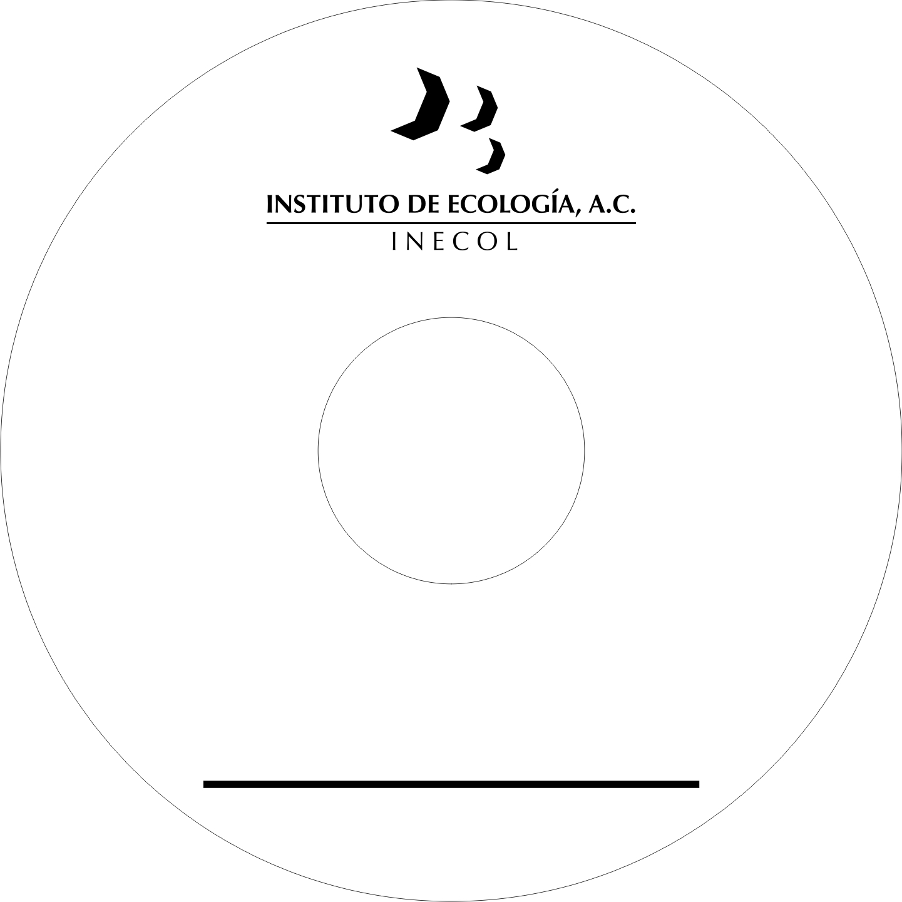

TESIS QUE PRESENTA (NOMBRE DEL ALUMNO)

PARA OBTENER EL GRADO DE (GRADO A OBTENER)

Xalapa, Veracruz, México (mes y año)

